

Mai 2025 | Pressemitteilung

Ultraleicht, robust und kompromisslos praktisch
Kocher und – Titan-Geschirr für Bikepacking-Abenteuer

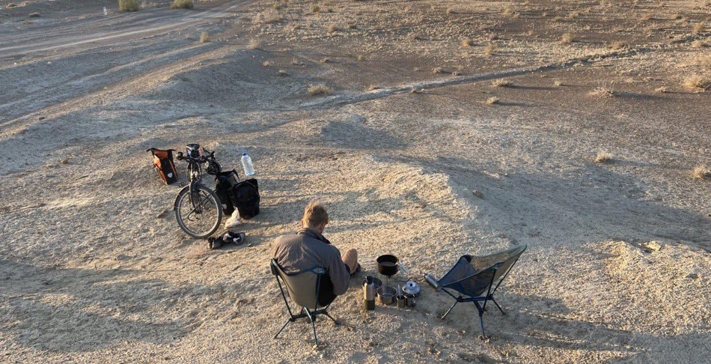
Wer auf dem Fahrrad die Welt erkundet – ob beim Gravelbiken durchs Hinterland oder bei mehrwöchigen Bikepacking-Abenteuern – weiß: Jedes Gramm zählt. Gerade auf mehrtägigen Touren ist zuverlässige, leichte und einfach zu handhabende Ausrüstung entscheidend. Der japanische Hersteller SOTO liefert mit dem Windmaster-Kocher und seinen ultraleichten Titantöpfen das perfekte Set für alle, die mit dem Rad auf großer Fahrt sind.
Minimalismus für maximale Freiheit
Mit einem Gesamtgewicht für Kocher und Topf ab nur 127 Gramm bietet SOTO eine Kochlösung, die den Spagat zwischen Performance und Minimalismus mühelos meistert. Der Windmaster-Kocher mit Piezo-Zündung bringt bis zu 3.260 Watt Leistung – genug für warme Mahlzeiten und heiße Getränke selbst bei rauem Wetter.
Für Radreisende bedeutet das: Schnelles Kochen bei minimalem Platzbedarf, ganz ohne sperrige Ausrüstung. Die hier vorgestellte Kombination ist sehr klein und platzsparend packbar und passt auch in kleinere moderne Gravelbiketaschen.
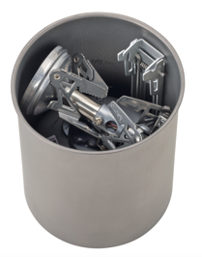

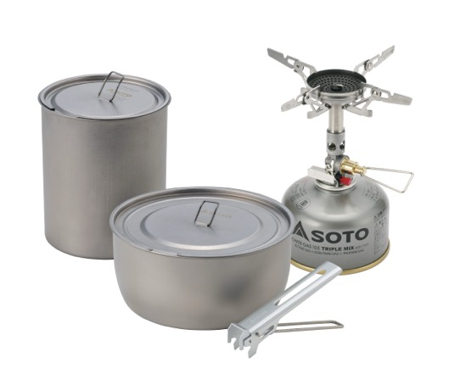
Windmaster: 84,95€
Titanium Pot 750: 54,90€

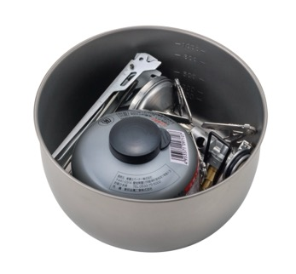

Titanium Pot 1100: 69,90€

Warum diese SOTO-Produkte für Fahrradreisende ideal sind:
- Leichtgewicht auf Tour: Der Kocher bringt je nach Topfhalter nur 67/87 Gramm auf die Waage, die Töpfe wiegen 60–62 Gramm – ideal für Gewichtsfetischisten und alle, die am liebsten mit Bikepacking-Taschen unterwegs sind.
- Extrem robust: Die 0,3 mm dünnen Titantöpfe bieten trotz ihres Rekordgewichts erstaunliche Stabilität – perfekt für den harten Outdoor-Alltag.
- Windresistent und effizient: Die patentierte „Windmaster“-Technologie schützt die Flamme vor Seitenwind und spart Brennstoff – ein Vorteil bei langen Touren ohne Nachschubmöglichkeit.
- Zuverlässig auch bei Kälte und wenig Gas: Das integrierte Micro-Regulator-System sorgt für konstante Leistung – auch bei niedrigen Temperaturen oder fast leerer Kartusche.
- Vielseitig kombinierbar: Ob 750 ml für den schnellen Kaffee oder 1,1 Liter für die Nudeln – mit SOTO bleibt man flexibel.
- Auch für größere Töpfe: Mit 14,4 cm Topfauflage passen auch größere Töpfe auf den Kocher.

Ideal für Solotouren oder Trips zu zweit
Eine 230-g-Gaskartusche reicht bei effizienter Nutzung für bis zu 10 Tage Kochen für zwei Personen. Damit sind selbst entlegene Routen abseits der Zivilisation problemlos machbar.
Wer unterwegs auf dem Rad unabhängig bleiben will, trifft mit dem SOTO-Kochset die richtige Wahl. Durchdacht bis ins Detail, extrem leicht, ultrarobust – und bereit für jedes Abenteuer auf zwei Rädern.

Über SOTO
Das japanische Wort SOTO bedeutet übersetzt „Outdoor“. CEO ist Hajime Yamamoto, der zunächst die Firma Shinfuji Burner gründete, aus der dann SOTO hervorging. SOTO ist Pionier bei der Entwicklung innovativer Gas- und Benzinkocher, die auch unter extremsten Bedingungen funktionieren. Die Marke produziert im eigenen Werk in Japan und liefert in die ganze Welt. Mit ihren Produkten haben sie schon mehrere Awards gewonnen. Für die Olympischen Spiele 2020 in Tokio und Paris 2024 hat SOTO die olympische Fackel konstruiert und sich dabei gegen über 300 Firmen weltweit durchgesetzt. Fun Fact: Diese Fackel war die Erste in der Geschichte der Spiele, die während der gesamten Zeit nicht ausging.

http://www.sotooutdoors.eu

Ansprechpartner für die Presse
Outdoor Sports PR
Johannes Wessel
j.wessel@outdoorsports-pr.de
+49 (0)8856 / 86 85 318
+49 1590 5398581
www.outdoorsports-pr.de

